La phonothèque Nationale
La phonothèque nationale a été créée en 1994 par le décret n° 2137 du 10 octobre 1994 portant organisation et modalités de fonctionnement du Centre des Musiques Arabes et Méditerranéennes, est installée dans la maison « al-Qubba al-Bīḍā » et chargée notamment de :
  - Superviser le dépôt légal des œuvres sonores :
Sont soumises à la formalité du dépôt légal les œuvres sonore produites en Tunisie, un dépôt en un exemplaire doit être effectué par le producteur auprès du CMAM 30 jours après la mise à la disposition d’un public même à titre gratuit.
Chaque dépôt doit être accompagné de la déclaration de dépôt légal en 2 exemplaires. Déclaration de dépôt légal en PDF à télécharger
  - Collecter les enregistrements musicaux sur tous supports par dépôt légal, achat, don, Transfert des fonds phonographiques détenus par des institutions nationales et associations musicales, collecte sur terrain des manifestations musicales et du patrimoine musicale en vue de les conserver aux futures générations et de les mettre à la disposition des chercheurs en matière de musique.
- N.B. : Le CMAM encourage les détenteurs des enregistrements musicaux qui ayant une valeur historique à en faire don à la Phonothèque Nationale pour contribuer à l'enrichissement du fonds. Le nom du donateur figure dans les bases de données phonographiques.

  - Assurer la collecte, le traitement documentaire, la numérisation, la conservation, la valorisation et la diffusion du patrimoine musicale vers les futures générations.

La phonothèque nationale détient jusqu’à maintenant plus de 30.000 enregistrements musicaux édités et inédits datant de 1900 jusqu’à nos jours (Voir graphique) et un nombre d’appareils de lecture et d’enregistrement du son qui retrace l’histoire de la reproduction sonore au cours de la première moitié du XXème siècle. Ainsi qu’une importante collection imprimée en rapport avec les concerts et les manifestations musicales (photos, Brochures, dépliants et affiches).
Une grande partie des collections est numérisée et répertoriée dans le catalogue de la phonothèque
Consulter : http://phonotheque.cmam.tn/

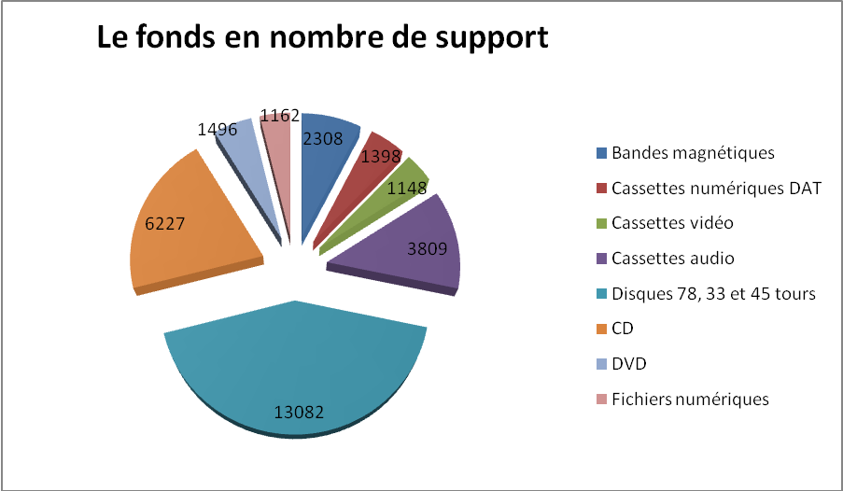
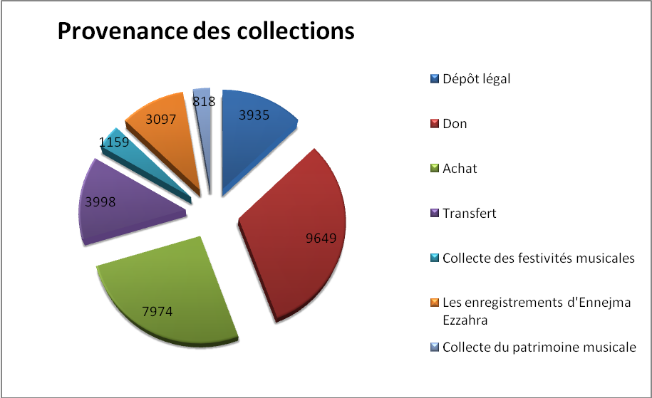

Information pratique :

Conditions d’accès : La Phonothèque accueille toute personne à partir de 18 ans, souhaitant effectuer des recherches sur ses collections, notamment les musicologues, étudiants ou enseignants de musique ainsi que les professionnels, justifiant d'un objet et autorisation de recherche (pièce d'identité et justificatif de recherche). L’accès est gratuit.
Une demande de consultation doit être remplie pour écouter ou visionner les enregistrements.
Celui qui veut écouter ou visionner un enregistrement doit d'abord en faire la réservation réserver une place.
Pour prendre une copie ou un échantillon des enregistrements, veuillez remplir une demande de copie avec un engagement.
On peut faire les demandes à distance ou sur place.

Adresse : Centre des Musiques Arabes et Méditerranéennes « Ennejma Ezzahra » 8, rue du 2 Mars 1934 _ 2026 Sidi Bou Said _ Tunisie
Pour plus d’information veuillez contacter
Manoubia Hermi : conservatrice de la phonothèque
Téléphone : 71740102 / 71746051
Courriel : manoubia.hermi@cmam.tn

Horaires :

De lundi à vendredi : de 8h à 15h sauf les jours fériés.

En savoir plus
www.cmam.tn

